**Proposal Program Doktor**

**Pendekatan Model Sistem Dinamik untuk Perencanaan dan Pengembangan Pembangkit Listrik di Daerah Kepulauan Tropis dengan Mempertimbangkan *Climate – Energy – Water – Food (CEWF) Nexus***



**Disusun oleh:**

**Dwi Novitasari**

**Universitas Gadjah Mada**

**Juli 2020**

Daftar Isi

Daftar Gambar 3

Daftar Tabel 3

Abstrak 4

1. Pendahuluan 5

1.1. Latar Belakang 5

1.2. Rumusan Masalah 8

1.3. Tujuan Penelitian 8

1.4. Keaslian Penelitian 8

2. Tinjauan Pustaka dan Dasar Teori 15

2.1. Tinjauan Pustaka 15

2.2. Dasar Teori 17

3. Metode Penelitian 20

3.1.1. Menentukan batas penelitian 22

3.1.2. Mengumpulkan data kondisi saat ini sebagai *baseline (current condition)* 23

3.1.3. Mendefinisikan kondisi yang diinginkan *(desired condition / security index)* 23

3.1.4. Mendefinisikan gap yang terjadi antara *current condition* dan *desired condition* 31

3.1.5. Memberikan skala prioritas/ pembobotan pada permasalahan berdasarkan pengaruh antar variabel 32

3.1.6. Melakukan pemodelan dengan skenario BaU 32

3.1.7. Melakukan intervensi pemodelan dengan membuat beberapa skenario optimasi terhadap variabel 33

3.1.8. Validasi model 33

3.1.9. Membuat perencanaan implementasi sesuai dengan hasil analisis pemodelan 33

4. Jadwal Penelitian 34

5. Daftar Pustaka 35

# Daftar Gambar

Gambar 1 Peningkatan jumlah penduduk dan penjualan tenaga listrik di Indonesia tahun 2009 – 2018 [1][2] 5

Gambar 2 Rasio elektrifikasi Indonesia [3][4] 5

Gambar 3 Produksi listrik Indonesia tahun 2018 berdasarkan jenis pembangkit [5] 6

Gambar 4 Representasi tetrahedral untuk Water-Energy-Land-Food-X Nexus [19] 15

Gambar 5 (a) Balancing feedback loop (b) Reinforcing feedback loop [46] 18

Gambar 6 CLD tentang proses akumulasi modal produksi listrik [46] 18

Gambar 7 Stocks and flow diagram tentang proses akumulasi modal produksi listrik [46] 18

Gambar 8 Representasi positive feedback loop [46] 19

Gambar 9 Grafik struktur dari (a)positive feedback loop dan (b) negative feedback loop 20

Gambar 10 Rencana alur penelitian 22

Gambar 11 Komponen Climate Change Performance Index (CCPI) [49] 28

Gambar 12 Analisis integrasi CEWF di Indonesia 32

# Daftar Tabel

Tabel 1 Referensi jurnal untuk melihat keaslian penelitian 9

Tabel 2 Metode penelitian air, energi, pangan, lahan dan iklim [15] 16

Tabel 3 Deskripsi simbol dalam Stocks and Flows Diagram [46] 19

Tabel 4 Daftar komponen Energi Security Index (ESI) [47] 24

Tabel 5 Aspek, indikator dan parameter ketahanan energi nasional [48] 24

Tabel 6 Kerangka kerja Pengembangan Air di Asia untuk Menilai Ketahanan Air secara nasional [53] 29

Tabel 7 Bobot indikator Kabupaten/Kota berdasarkan Expert Judgement [54] 30

# Abstrak

*Water-energy-food nexus* muncul pada tahun 2011 sebagai konsep yang berguna untuk menggambarkan dan mengatasi sifat kompleks dan saling terkait dari sistem sumber daya global, di mana manusia sangat tergantung dengan ketiganya untuk mencapai tujuan sosial, ekonomi dan lingkungan. Konsep ini digunakan untuk menyeimbangkan berbagai tujuan dan kepentingan manusia sekaligus menjaga ekosistem. Di Indonesia, penelitian terkait *water-energy-food nexus* belum banyak dilakukan. Salah satu kajian yang dilakukan *Global Canopy Program* pada tahun 2015 menunjukkan bahwa terdapat dua hal penting yang perlu diperhatikan dalam pengelolaan energi, air dan pangan di Indonesia, yaitu seberapa jelas dan koheren target ketahanan energi, pangan dan air serta bagaimana struktur pemerintahan memfasilitasi koordinasi diantara ketiga bidang ini. Indonesia telah memiliki tingkat ketahanan energi, pangan dan air yang dihasilkan oleh tiga lembaga yang berbeda. Sayangnya, belum terlihat adanya integrasi antara tiga hal yang saling berkaitan ini.

Penelitian ini membahas tentang hubungan iklim, energi, air dan pangan serta keterkaitannya dengan perubahan iklim. Mengingat luasnya bahasan dalam permasalahan ini, fokus yang akan diambil pada sektor energi adalah perencanaan dan pengembangan pembangkit listrik di Indonesia. Fokus ini dipilih salah satunya karena rasio elektrifikasi yang relatif stagnan di angka 98% pada tahun 2018-2019 sebagai akibat dari faktor geografis Indonesia, dimana kondisi rumah tangga pada suatu wilayah yang tersebar. Tantangan lain yang memerlukan integrasi dengan bidang lain adalah adanya prediksi RUEN yang menyatakan bahwa sektor pembangkit listrik akan menjadi penyumbang emisi terbesar di tahun 2025 dan 2050. Setidaknya dua permasalahan ini juga menjadikan perencaaan pembangkit listrik di Indonesia bagian dari hal yang patut dikaji lebih dalam dan komprehensif. Penelitian ini bertujuan untuk menghasilkan metode pendekatan dalam melakukan analisis perencanaan dan pengembangan pembangkit listrik di daerah kepulauan tropis dengan mempertimbangkan tidak hanya faktor energi, tetapi juga ketahanan air, pangan dan perubahan iklim. Hasil dari penelitian ini diharapkan dapat memberikan kontribusi pada penentuan langkah-langkah pencapaian ketahanan energi, air, pangan dan iklim di Indonesia.

# Pendahuluan

## Latar Belakang

Total konsumsi listrik masyarakat terus bertumbuh dari tahun ke tahun seiring dengan pertambahan penduduk di Indonesia. Hal ini terlihat dari peningkatan penjualan tenaga listrik PT. Perusahaan Listrik Negara (PT.PLN) sebagaimana terlihat pada Gambar 1. Sektor rumah tangga menjadi konsumen listrik paling besar dibandingkan dengan sektor lainnya yang mencapai 97.035 GWh di tahun 2018.

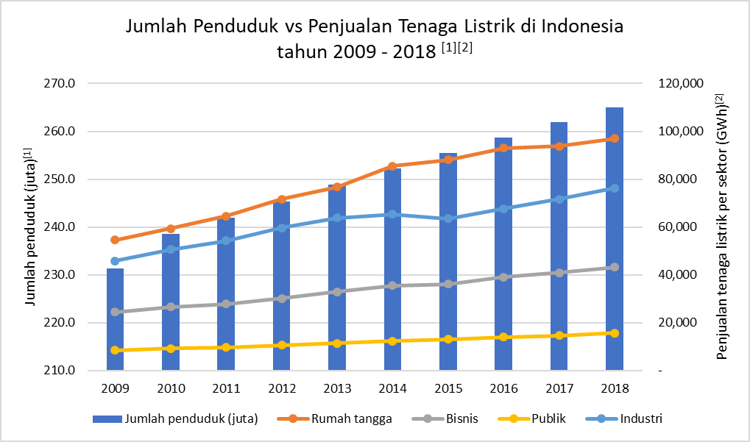

Gambar 1 Peningkatan jumlah penduduk dan penjualan tenaga listrik di Indonesia tahun 2009 – 2018 [1][2]

Sejak tahun 2015 hingga 2019, rasio elektrifikasi Indonesia juga terus meningkat bahkan pada tahun 2015 - 2018 telah melebihi target Rencana Umum Energi Nasional (RUEN) sebagaimana terlihat pada Gambar 2. Sayangnya, pada tahun 2019 rasio elektrifikasi tidak dapat memenuhi target. Hal ini dipengaruhi beragam faktor, terutama faktor geografis yang menyebabkan kondisi rumah tangga pada suatu wilayah tersebar [3].

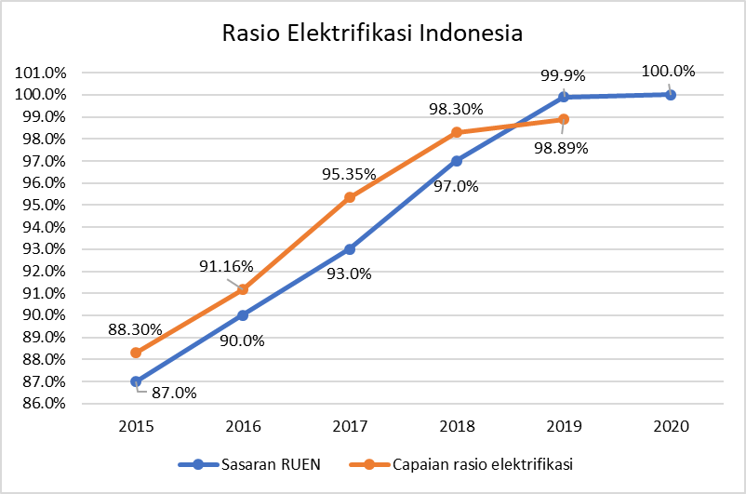

Gambar 2 Rasio elektrifikasi Indonesia [3][4]

Bila melihat produksi listrik yang dilakukan PT.PLN, sebanyak 58% pembangkit masih menggunakan bahan bakar batubara, disusul dengan gas sebesar 22%, EBT sebesar 13% dan minyak sebesar 7% seperti terlihat pada Gambar 3. Sebagian besar pembangkit listrik terutama PLTU Batubara berada di Pulau Jawa, sedangkan pembangkit gas berada di dekat lokasi cadangan gas seperti Sumatera Utara, Sumatera Selatan, DKI, Jawa Barat, Jawa Timur dan Sulawesi Selatan. Sedangkan Pulau Kalimantan dan Indonesia Timur masih didominai oleh PLTD dan pembangkit EBT (PLTP dan PLTA) [5]. Masih kecilnya porsi EBT dalam pembangkitan listrik, menunjukkan bahwa masih ada pekerjaan rumah yang belum selesai dalam pengelolaan pembangkitan listrik di Indonesia.

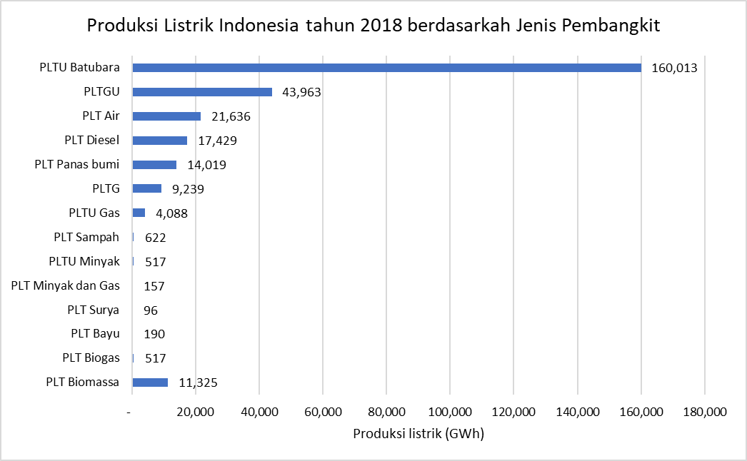

Gambar 3 Produksi listrik Indonesia tahun 2018 berdasarkan jenis pembangkit [5]

Ketersediaan akses terhadap listrik yang dapat diandalkan juga menjadi salah satu indikator yang masuk dalam Tujuan Pembangunan Berkelanjutan (*Sustainable Development Goals* - SDGs) yangt elah disepakati para pemimpin dunia [6]. Bagi negara kepulauan tropis seperti Indonesia, pengelolaan perubahan iklim, energi, air dan pangan menjadi suatu tantangan tersendiri. Indonesia memiliki daratan 1,9 juta kilometer persegi yang tersebar pada 16.056 pulau [1]. Sebanyak 65% penduduk Indonesia tinggal di daerah pesisir dengan panjang pantai total sekitar 81.000 km [7]. Masyarakat di daerah pesisir dan pulau-pulau kecil di Indonesia juga masih memiliki masalah dengan akses energi dalam kehidupan sehari-hari mereka. Selain itu, resiko kenaikan muka air laut akibat adanya perubahan iklim terlihat nyata bagi masyarakat di daerah ini. Salah satu penelitian memprediksi kenaikan muka air laut di pesisir Kabupaten Tuban, Jawa Timur pada tahun 2100 akan membuat 417,9 ha atau 0,3% wilayah daratannya akan tergenang [8]. Terkait dengan perubahan iklim, pada konferensi United Nations FrameworkConvention on Climate Change (UNFCCC) yang ke-21 tahun 2015, Indonesia menyatakan komitmennya untuk mengurangi emisi gas rumah kaca (GRK) sebesar 29% dengan skenario *Business as Usual* (BaU) pada tahun 2030 dan 41 % dengan bantuan internasional. Kontribusi suatu negara dalam perubahan iklim juga tertuang dalam *Nationally Determined Contribution (NDC)*.

Farida [9], menyatakan permasalahan pangan dan air juga masih menjadi tantangan bagi Indonesia. Pulau Jawa akan mengalami permasalahan paling besar dengan melihat tingginya tingkat kebutuhan air yang tidak sebanding dengan ketersediaan air yang ada, sehingga akan berdampak kepada ketahanan pangan dan kondisi kesejahteraan masyarakat khususnya petani. Wilonoyudho [10], menuliskan bahwa populasi masyarakat perkotaan yang semakin meningkat sebagai akibat dari arus urbanisasi menyebabkan berbagai permasalahan yang muncul, mulai dari penurunan mutu lingkungan, kemacetan lalu lintas, kemiskinan hingga konflik sosial. Sementara itu, terjadinya migrasi menunjukkan ketidakseimbangan antara pertumbuhan ekonomi di desa dan di kota. Perubahan pola populasi masyarakat ini dapat menjadi pertanda bahwa akan ada perubahan kebutuhan yang cukup besar dalam kurun waktu 30-50 tahun mendatang.

Keterkaitan perubahan iklim, pengelolaan air, energi dan pangan merupakan hal yang nyata dan harus dihadapi oleh setiap negara. Bagi daerah kepulauan tropis seperti Indonesia, tantangan pengelolaan semakin berat dengan jumlah populasi yang besar dan tersebar dari Sabang sampai Merauke dengan kondisi geografis berupa pulau-pulau kecil. Hingga saat ini tantangan pengelolaan energi masih belum selesai dilakukan. Pulau-pulau kecil, daerah perbatasan dan daerah pedesaan masih belum semuanya terjangkau dengan energi yang berkualitas untuk dikonsumsi oleh masyarakat.

Proposal ini bertujuan untuk menyusun metode pendekatan yang tepat dalam melakukan perencanaan pembangkit listrik dengan mempertimbangkan keterkaitan hubungan antara perubahan iklim, energi, air dan pangan. Sistem dinamik dipilih sebagai metode yang digunakan dalam penyelesaian masalah karena dapat menggambarkan keseluruhan masalah secara komprehensif. Simulasi akan dilakukan berdasarkan skenario mitigasi iklim yang telah disepakati.

## Rumusan Masalah

Beberapa rumusan masalah pada pentlitian ini adalah:

1. Seberapa besar pengaruh perubahan iklim, sumber daya air bersih dan pangan terhadap perencanaan pembangkit listrik di Indonesia?
2. Bagaimana metode pendekatan perencanaan pembangkit listrik yang tepat untuk daerah kepulauan tropis dengan mempertimbangkan hubungan perubahan iklim, pengelolaan air dan pangan?

## Tujuan Penelitian

Tujuan dari penelitian ini adalah:

1. Menunjukkan hubungan/ keterkaitan antara perencanaan pembangkit listrik dengan perubahan iklim, pengelolaan energi, air dan pangan di Indonesia.
2. Menyusun metode pendekatan perencanaan pembangkit listrik dengan memperhatikan variable perubahan iklim, energi, air dan pangan untuk daerah kepulauan tropis
3. Menunjukkan dampakperencanaan pembangkit listrik bila dianalisis dengan menyertakan hubungan iklim, air dan pangan

## Keaslian Penelitian

Kajian tentang *climate-energy-water-food nexus* telah banyak dibahas oleh penliti. Begitu pula penggunaan metode sistem dinamik pada berbagai permasalahan terkait *nexus*. Perbedaan penelitian ini dengan penelitian sebelumnya terletak pada:

1. Analisis pembangkti listrik. Lebih banyak penelitian menuliskan energi secara umum, dengan tidak memfokuskan pembahasan pada pembangkitan listrik.
2. Studi kasus untuk daerah kepulauan. Banyak penelitian terkait perencanaan pembangkit listrik dengan batasan masalah pada suatu wilayah, negara dan kawasan. Perencanaan pembangkit listrik di daerah yang terdiri dari daratan luas tentu berbeda dengan daerah kepulauan.
3. Berada di wilayah tropis. Kondisi geografis Indonesia menjadi tantangan sekaligus keuntungan tersendiri jika dapat dikelola dengan baik karena melimpahnya sumber daya alam yang dimiliki, mulai dari sinar matahari sepanjang tahun, potensi laut yang luas hingga pemanfaatan potensi geothermal.

Berikut beberapa jurnal yang terkait dengan topik *water-energy-food nexus*, sistem dinamik dan perencanaan pembangkit.

Tabel 1 Referensi jurnal untuk melihat keaslian penelitian

| **Judul (Tahun)** | **Penjelasan** |
| --- | --- |
| *Understanding the dynamics of electricity generation capacity in Canada: A system dynamics approach (2013)* [11] | Jurnal ini menggambarkan sistem penawaran dan permintaan listrik dengan tingkat kompleksitas yang cukup tinggi di Kanada. Untuk mengurai permasalahan tersebut, diperlukan penggambaran hubungan secara komprehensif. Untuk itu, sistem dinamik menjadi pilihan dalam analisis sistem yang kompleks ini. Hasil penelitian menunjukkan adanya investasi baru untuk menambah kapasitas pembangkit listrik dan peningkatan efisiensi diperlukan untuk mewujudkan pasokan listirk yang stabil dan berkelanjutan.  Perbedaan penelitian ini dengan proposal adalah belum terintegrasinya variabel WEF nexus. |
| *Methods of the Water-Energy-Food Nexus (2015)* [12] | Beberapa pilihan metode untuk membahas *water-energy-food nexus.* Secara kualitatif, metode yang dapat digunakan adalah:  (1) survei menggunakan kuisioner. Metode ini berguna untuk mengumpulkan data dan informasi pada WEF  (2) *Ontology engineering.* Ontologi dideskripsikan sebagai target dari sebuah model yang terintegrasi dan terhubung antar variabel nexus. Metode ini lebih tepat dilakukan untuk menganalisis kebijakan dalam tahap perencanaan.  (3) *Integrated maps*. Metode ini menggambarkan kondisi aktual secara spasial untuk pemangku kepentingan pada tahap perencanaan kebijakan.  Sementara pada metode kuantitaif, beberapa metode yang dapat digunakan adalah:  (1) *Physical model.* Metode ini memodelkan kondisi air, energi dan pangan dengan formula matematika  (2) *Benefit-Cost Analysis* dan(3) *optimization management models.* Kedua metode ini memainkan peran penting dalam hubungan timbal balik pada tahap inisiasi perencanaan kebijakan.  (4) *Integrated index.* Metode ini mengintegrasikan berbagai disiplin ilmu, dan mengevaluasi adanya perbedaan pada tahap perencanaan kebijakan.di saat yang sama, anggota peneliti dapat mengintepretasikan kebijakan sesuai dengan bidang ilmunya masing-masing.  Studi dilakukan beberapa pulau di Jepang dan Filipina dengan fokus pembahasan adalah pengelolaan sumber daya air. Pada setiap lokasi, dipilih metode yang sesuai dengan kondisi sumber daya yang ada. Kesimpulan menunjukkan bahwa diperlukan pengembangan metode terintegrasi untuk mencapai target multi-dimensi dalam pengelolaan WEF.  Penelitian ini tidak secara spesifik menganalisis pembangkit listrik, tetapi menawarkan beberapa pilihan metode yang menyesuaikan dengan kondisi sumber daya alam dan kondisi masyarakat di lokasi penelitian. |
| *Integrated modeling approach for optimal management of water, energy and food security nexus (2016)* [13] | Jurnal ini memperkenalkan sebuah *tools* untuk menganalisis *water-energy-food* bernama WEFO (Water Energy Food Optimization model). Contoh yang diberikan adalah analisis pembangkit listrik batubara dan gas dengan mempertimbangkan adanya kebutuhan air pada pembangkit. Air yang dibutuhkan terbagi dari tiga sumber, yaitu air tanah, air permukaan dan air yang telah didaur ulang (*recycled water*). Listrik yang dihasilkan digunakan untuk pengolahan pangan, pengelolaan pembangkit itu sendiri dan pengolahan air. Hasil studi ini secara meyakinkan menunjukkan beberpa kondisi optimal yang dapat dicapai dari variable yang diinginkan, yaitu pemenuhan kebutuhan listrik, pangan dan air berdasarkan dari kondisi sosial masyarakat dan peningkatan jumlah penduduk.  Penelitian ini sangat dekat dengan hubungannya dengan proposal yang ditulis. Akan tetapi, analisis yang digunakan hanya mencakup dua pembangkit, yaitu batu bara dan gas. WEFO juga belum banyak digunakan peneliti terlihat dari belum terlalu banyak paper yang membahas tentang hal ini. |
| *Challenges in operationalizing the water–energy–food nexus (2017)* [14] | Salah satu tantangan dari sisi ilmiah yang disebutkan pada jurnal ini adalah kesenjangan data yang terintegrasi, informasi dan pengetahuan terkait dengan hubungan *water-energy-food nexus*. Permasalahan lain adalah kurangnya alat yang sistematis dan terintegrasi dalam analisis. Sehingga ke depan masih sangat dibutuhkan pengembangan observasi, penentuan variabel penting, kumpulan data yang terintegrasi, platform dan perangkat lunak sebagai alat untuk menganalisis variabel secara komprehensif.  Beberapa tantangan yang dituliskan pada jurnal ini menjadi masukan bagi peneliti untuk menyusun metode yang tepat pada pelaksanaan penelitian nantinya. |
| *Water-energy nexus: A review of methods and tools for macro-assessment (2017)* [15] | Jurnal ini membahas tentang banyak metode yang ada dalam pembahasan nexus. Metode dibagi berdasarkan variabel yang dianalisis, misalnya: *water-energy-food, water-energy-ecosystem*, dan sebagainya. Untuk analisis WEF, berikut pilihan metode yang dianalisis:    Secara skala geografis, terdapat dua metode yang dapat digunakan untuk menganalisis pada skala nasional, yaitu, *IAD-NAS (Institutional Analysis and Development Frameworks combined with Value Chain Analysis),* yang merupakan kualitatif analisis, *Nexus Assessment 1.0* yang merupakan kuantitatif model dan *WEF Nexus Tools 2.0* yang dapat digunakan secara online.  Perbedaan penelitian ini dengan metode yang dituliskan pada jurnal tersebut adalah belum adanya analisis menggunakan model sistem dinamik. |
| *Indonesia energy mix modelling using system dynamics (2018)* [16] | Jurnal ini mengaplikasikan pemodelan sistem dinamik dalam menyelesaikan manajemen energi nasional berupa kesenjangan antara permintan dan pasokan energi. Dengan menggunakan sistem dinamik, terdapat model kualitatif dan ukantitatif yang digunakan. Model kualitatif dikembangkan untuk mengidentifikasi permasalahan dan menentukan prioritas dalam banyaknya variabel yang berhubungan. Metode kuantitatif digunakan untuk membangun struktur dan melihat perilaku sistem yang non-linier selama jangka waktu yang ditetapkan. Jurnal ini mengklaim bahwa penggunaan sistem dinamik di sektor energi belum pernah dilakukan sebelumnya di Indonesia dan memberikan rekomendasi untuk lebih fokus pada pengelolaan energi terbarukan dalam sistem bauran energi di Indonesia.    Jurnal ini menggunakan sistem dinamik dalam penggambaran masalah, tetapi belum melibatkan hubungannya dengan pangan, air dan iklim. |
| *Energy Sector Development: System Dynamics Analysis (2019)* [17] | Analisis energi di Australia dengan metode sistem dinamik dipilih sebagai sebuah studi kasus dalam penelitian ini. Hasilnya menunjukkan bahwa sektor energi Australia saat ini bisa disebut tidak berkelanjutan dan pertumbuhan penduduk tidak dapat dikendalikan. Dengan angka pertumbuhan penduduk saat ini, emisi CO2 Australia diprediksi akan meningkat mencapai 12% pada tahun 2030. Ketergantungan minyak akan mencapai 43% dan 47% dari total konsumsi pada tahun 2030 dan 2050. Pada tahun 2032, batubara akan menjadi satu-satunya sumber bahan bakar fosil yang tersedia di Australia.  Penelitian ini juga menggunakan sistem dinamik dalam analisisnya, tetapi belum mengaitkan lebih dalam dengan permasalahan WEF nexus. |
| *Seeking for a climate change mitigation and adaptation nexus: Analysis of a long-term power system expansion (2020)* [18] | Tujuan dari penelitian ini adalah mengintegrasikan perubahan iklim ke dalam ekspansi sistem daya listrik jangka panjang. Studi kasus dilakukan pada pembangkit listrik Jawa-Bali. Perangkat lunak LEAP-WEAP digunakan dengan membuat empat skenario yaitu BaU, mitigasi perubahan iklim, dan dua skenario yang mengintegrasikan mitigasi perubahan iklim. Hasilnya menunjukkan bahwa perubahan iklim cenderung menghambat upaya mitigasi CO2 pada sistem pambangkit listrik.  Penelitian ini mengintegrasikan perubahan iklim pada sistem pembangkit Jawa-Bali. Perbedaannya dengan proposal, terletak pada belum adanya hubungan WEF nexus yang dibahas yang analisis yang dibatasi pada sistem pembangkit Jawa-Bali. |

# Tinjauan Pustaka dan Dasar Teori

## Tinjauan Pustaka

Penggambaran hubungan (*nexus*) antara air, energi, pengunaan lahan dan pangan dapat digambarkan sebagai tetrahedral, dimana setiap titik berhubungan dengan titik yang lain sebagaimana terlihat pada Gambar 4. Setiap titik pada tetrahedral berhubungan dengan dua garis sebab akibat dari titik yang lain. Pada gambar ini, variable X yang memungkinkan adalah perubahan iklim atau populasi, yang juga berinteraksi dengan empat variabel di empat titik tetrahedral yang tertulis yaitu air, energi, pangan dan lahan [19].

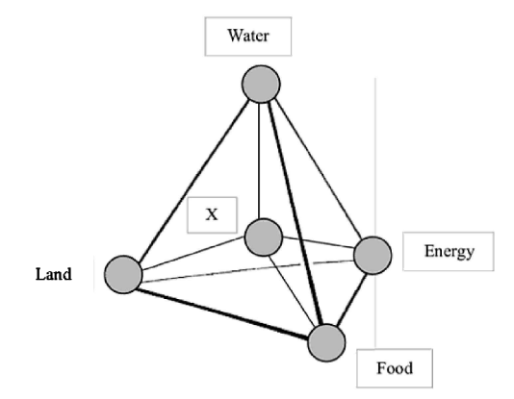

Gambar 4 Representasi tetrahedral untuk Water-Energy-Land-Food-X Nexus [19]

Berbagai studi tentang hubungan air-energi-pangan hingga perubahan iklim, ekosistem dan penggunaan lahan telah dilakukan oleh berbagai peneliti di dunia. Beberapa penelitian secara spesifik membahas wilayah tertentu, mulai dari skala perkotaan, regional, nasional hingga lintas batas. Pada Februari 2019, *Wageningen University and Research* menuliskan laporan tentang intervensi nexus antara energi, air, pangan dan ekosistem untuk menganalisis sebuah pulau kecil di daerah Bonaire, sebuah kota di Belanda yang terletak di lepas pantai Venezuela di Karibia Selatan yang beriklim tropis. Laporan ini berfokus pada intervensi teknologi yang digunakan untuk menunjuang keberlanjutan air, pangan, energi dan ekosistem di salah satu pulau Bonaire [20]. Penelitian tentang hubungan air, pangan, energi, lahan dan iklim dilakukan dengan berbagai metode yang berbeda, tergantung pada hubungan dan keluasan wilayah yang akan dianalisis. Beberapa metode penelitian yang untuk menganalisis hubungan variabel terlihat pada Tabel 2.

Tabel 2 Metode penelitian air, energi, pangan, lahan dan iklim [15]

| **No** | **Variabel** | **Metode** |
| --- | --- | --- |
| 1. | *Water-Energy Nexu*s (WEN) | * Energy Intensity, Jordan’s Framework, Linkage analysis, Multi Regional Nexus Network (MRNN) * System Dynamic approach * Urban Water Optioneering Tool (UWOT) [21] |
| 2. | *Water-Energy-Environment Nexus* (WEEN) | * Integrated Computable General Equilibrium (CGE) [22][23] * Competitive Markov Decision Process Model (CMDP) and The Water and Carbon Conscious Electricity Market Model (WCCEM) * Great Lakes Energy Water (GLEW) [24][25], * WEAP-LEAP (Water Evaluation and Planning System and Long-Range Energy Alternatives Planning) |
| 3. | *Water-Energy-Food Nexus* (WEFN) | * Data Envelopment Analysis (DEA) * Nexus Assessment 1.0 [26] * WEF Nexus Tool 2.0 [27] * Water, Energy, Food security nexus Optimization model (WEFO) [13] |
| 4. | *Water-Energy-Food-Ecosystem Nexus* (WEFEN) | * Multi-Scale Integrated Assessment of Society and Ecosystem Metabolism (MuSIASEM) [28][29] * Modified SWAT Framework [30][31] * Multisectoral System Analysis (MSA) [32][33][34][35] |
| 5. | *Water-Energy-Land Use-Climate Nexus* (WELCN) | * CLEWs [36][37][38][39] * Foreseer [40] * Platform for Regional Integrated Modelling and Analysis (PRIMA) [41][42]. |

Almulla [43] menganalisis pembangkit listrik tenaga air yang memanfaatkan Lembah Sungai Drina di bagian tenggara Eropa. Sumber air ini dimanfaatkan oleh beberapa negara sekaligus, yaitu Albania, Bosnia Herzegovina, Bulgaria, Kroasia, Hungaria, Italia, Montenegro, Macedonia, Rumania dan Serbia. Penelitian ini melihat kebutuhan energi di setiap negara dan mensimulasikan suplai listrik yang dapat dihasilkan oleh PLTA dari Sungai Drina. Analisis yang dilakukan menggunakan Open Source energy MOdelling SYStem (*OSeMOSYS*) yang mencakup sistem kelistrikan secara keseluruhan hingga pasokannya. Pemodelan ini juga dapat menentukan *electricity generation mix* secara dinamis dengan meminimalkan biaya pembangkitan energi.

Penelitian lain dilakukan oleh Engstrom [44] yang membahas tentang dampak penggunaan air dan lahan terhadap iklim dan kebijakan energi lokal di Swedia dengan menganalisis interaksi beberapa goals dalam SDGs. Analisis dilakukan dengan mengintegrasikan *Climate, Land Use, Energy dan Water Strategies (CLEWs).* Pendekatan CLEW merupakan metodologi yang fleksibel untuk menganalisis secara kuantitatif keterkaitan antara sistem CLEW dan dapat menilai potensi dampak dari perubahan satu sistem pada sistem lainnya.

Salah satu dampak perubahan iklim yang dialami Indonesia adalah adanya kenaikan muka air laut di daerah pesisir Demak, Jawa Tengah. Hasil dari penelitian ini [45] menunjukkan bahwa selama tahun 1999 – 2009 telah terjadi kenaikan muka air laut sebesar 0,72 mm/tahun. Berdasarkan data pada tahun tersebut, diprediksi pada tahun 2050 tinggi muka air laut menjadi 100,21 cm dari 65,9 cm di tahun 2009.

## Dasar Teori

Pendekatan sistem dinamik menitikberatkan pada adanya umpan balik untuk menggambarkan dan menjelaskan sebuah dinamika (perubahan dari waktu ke waktu) dari suatu sistem yang kompleks [46]. Untuk menuliskan permasalahan pada sistem dinamik, terlebih dahulu digambarkan dalam bentuk *Causal Loop Diagram (CLD).* Terdapat beberapa istilah dalam penggambaran CLD. Gambar 5 menunjukkan hubungan kausal yang berbeda. Pada gambar (a) dapat dijelaskan bahwa adanya peningkatan permintaan (demand) investasi berpengaruh positif pada investasi pembangkit listrik walaupun terjadi delay (digambarkan dengan ||). Adanya investasi pada pembangkit, berdampak positif pada suplai listrik; suplai listrik yang tercukupi untuk permintaan, berakibat berkurangnya gap antara *supply-demand*, maka pada tanda panah dari *supply* ke *demand* diberi tanda negatif. Tanda B berarti *balancing* berarti kemanapun arah pembacaan variabel dalam suatu loop tertutup, hasilnya akan tetap sama. Sementara pada gambar (b) dapat dibaca peningkatan pasokan listrik dari produsen akan menambah keuntungan, peningkatan keuntungan akan meningkatkan investasi perusahaan dalam bidang teknologi.

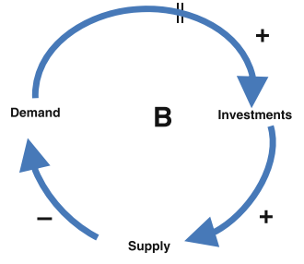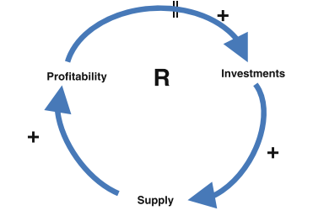

Gambar 5 (a) Balancing feedback loop (b) Reinforcing feedback loop [46]

CLD berguna untuk membangun struktur sistem dan hipotesis dalam penelitian. Gambar 6 merupakan contoh CLD tentang modal produksi listrik.

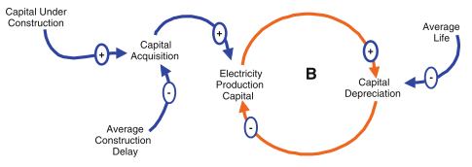

Gambar 6 CLD tentang proses akumulasi modal produksi listrik [46]

Setelah menggabarkan hubungan permasalahan dalam bentuk CLD, langkah selanjutnya mengubah dalam bentuk *stocks and flows diagram*. Gambar 7 menunjukkan hasil *stock and flows diagram* dari Gambar 6.

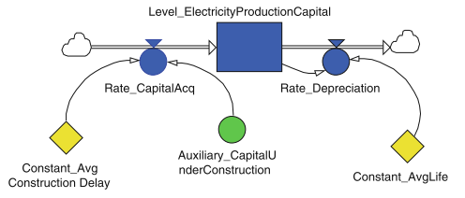

Gambar 7 Stocks and flow diagram tentang proses akumulasi modal produksi listrik [46]

Deskripsi simbol dari Gambar 7 adalah sebagai berikut.

Tabel 3 Deskripsi simbol dalam Stocks and Flows Diagram [46]

| **Simbol** | **Deskripsi** |
| --- | --- |
|  | Segi empat merepresentasikan level |
|  | Katup menggambarkan laju atau rata-rata. Terdapat dua katup*, in-flow* dan *out-flow*, perhatikan arah panahnya |
|  | Lingkaran adalah *auxiliary* variabel yang mewakili kuantitas dalam menentukan aliran |
|  | Diamond menggambarkan konstanta |
|  | Causal link, menggambarkan arah pengaruh kuantitas di bagian ekor terhadap kuantitas di bagian kepala |
|  | Cloud digunakan untuk mewakili sumber atau *sink.* Misal pada Gambar 7, tidak dimodelkan kemana penyusutan digunakan, sehingga dapat diasumsikan tidak terbatas. |

Pembahasan selanjutnya adalah dasar perhitungan pada penggambaran sistem dinamik untuk *reinforcing loop* atau juga disebut *positive feedback loop* sebagaimana contoh pada Gambar 8.

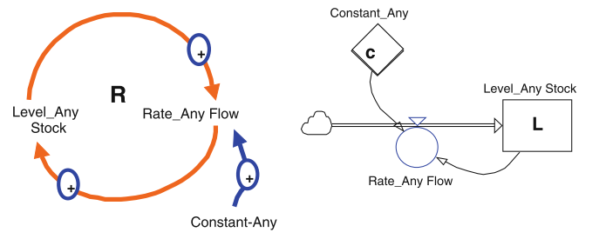

Gambar 8 Representasi positive feedback loop [46]

Secara matematis:

Net inflow = f (L)

Untuk sistem linear, net flow dapat dihitung:

dL/dt = c*L

dengan c adalah tingkat pertumbuhan stock. Maka

Lt = L0 +

Lt = L0 *

dengan Lo adalah *initial value* untuk *stock.*

Persamaan matematika tersebut menunjukkan bahwa stock akan tumbuh secara eksponensial, untuk itu hubungan ini disebut *positive feedback loop* sebagaimana terlihat pada Gambar 9 (a). Berdasarkan penggambaran ini, kita bisa melihat grafik struktur pada *negative feedback loop* sebagaimana terlihat pada Gambar 9 (b).

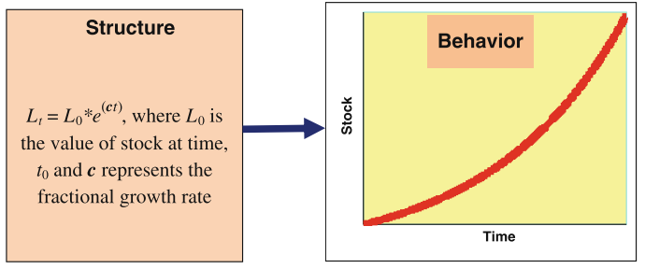

(a)

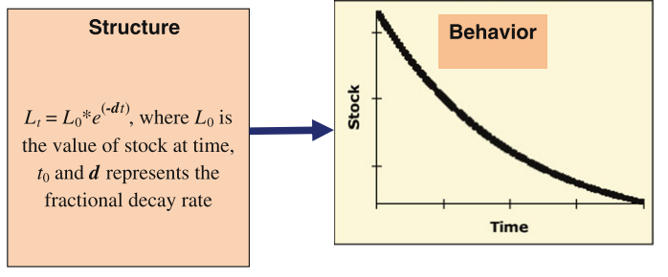

(b)

Gambar 9 Grafik struktur dari (a)positive feedback loop dan (b) negative feedback loop

# Metode Penelitian

Penelitian ini melibatkan beberapa variabel yang selama ini berdiri sendiri atau belum terintegrasi satu sama lain. Masing-masing variabel telah memiliki basis data dan rencana kegiatan yang telah direncanakan oleh masing-masing penanggungjawab lembaga. Pengelolaan energi telah memiliki dokumen acuan seperti Rencana Umum Energi Nasional (RUEN), Rencana Umum Ketenagalistrikan dan laporan dari Dewan Energi Nasional akan kondisi ketahanan energi di Indonesia. Sementara itu, Kementerian Pertanian juga memiliki indeks ketahanan pangan dengan melihat *supply* dan *demand* dari masyarakat. Data-data ini akan berguna untuk integrasi dan analisis CEWF secara menyeluruh.

Metode yang dilakukan dalam penelitian merupakan gabungan dari pendekatan kuantitif dan kualitatif. Beberapa karakteristik pada metode pendekatan sistem dinamik ini adalah sebagai berikut [19]:

1. Dapat diatur secara spesifik, tergantung pada konteks (sosial, iklim, pedesaan, perkotaan).
2. Memberikan ruang pada pemangku kepentingan untuk berpartisipasi dalam pengelolaan sumber daya yang ada. Pemangku kepentingan, baik secara individu maupun kelompok, dapat memberikan pengaruh pada penilaian nexus untuk menilai gap yang terjadi antara target dengan kondisi saat ini.

Rencana alur penelitian diperlihatkan pada Gambar 10 berikut.

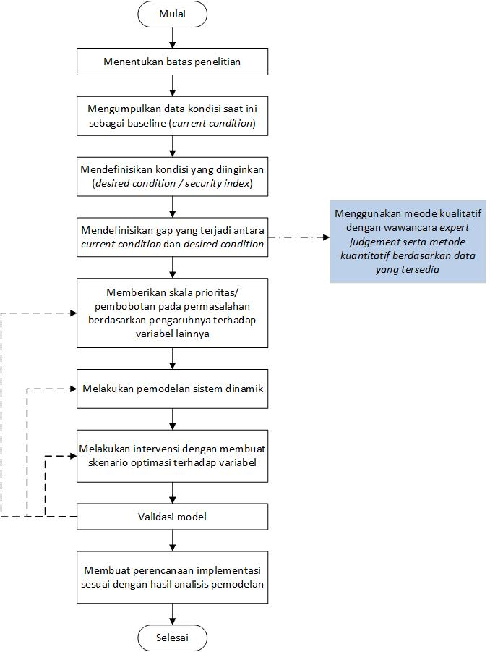

Gambar 10 Rencana alur penelitian

Setiap proses akan dilakukan dengan pendekatan kuantitatif, kualitatif maupun keduanya. Berikut bahasan masing-masing proses dalam alur pada Gambar 10.

### Menentukan batas penelitian

Secara wilayah, pembahasan penelitian ini dibatasi pada satu negara, yaitu Indonesia yang secara spesifik merupakan contoh negara kepulauan tropis. Selain itu, variabel yang dibahas akan berfokus pada pembangkit listrik dengan mempertimbangkan variabel lain berupa iklim, air dan pangan.

### Mengumpulkan data kondisi saat ini sebagai *baseline (current condition)*

Data *baseline/current condition*, dapat dikumpulkan dari data sekunder beberapa sumber, yaitu:

* Publikasi ilmiah (jurnal/proceeding)
* Rencana Umum Energi Nasional (RUEN) 2015 – 2050
* Rencana Umum Ketenagalistrikan Nasional (RUKN) 2019 – 2038
* Strategi implementasi NDC di Indonesia
* Laporan Dewan Energi Nasional
* Ketahanan Pangan Indonesia
* SDGs Report Indonesia
* Statistik Indonesia
* Dan sumber lain yang relevan dan kredibel

### Mendefinisikan kondisi yang diinginkan *(desired condition / security index)*

Sumber data yang digunakan untuk kondisi saat ini juga dapat digunakan untuk mengumpulkan data pada kondisi di masa yang akan datang. *Security index* untuk masing-masing variable telah didefinisikan di berbagai literatur.

#### Indeks Ketahanan Energi (*Energy Security Index*)

Koyama [47] menyebutkan bahwa tidak ada definisi khusus dari indeks ketahanan energi. Hal ini sangat tergantung pada subyek energinya (apa yang dilindungi), ancaman terhadap keamanan energi, serta indikator relevan lainnya yang dianalisis sesuai dengan kebutuhan penelitian. Pada referensi ini, terdapat tiga komponen yang didefinisikan sebagai indeks ketahanan energi, yaitu:

1. Sumber daya yang aman, terdiri dari pengembangan sumber daya domestik
2. Rantai pasok domestik yang handal, terdiri dari kehandalan suplai energi dan membangun insfrasturktur pasokan
3. Mengelola permintaan dengan energi efisiensi

Secara kuantitatif, analisis yang digunakan menggunakan data sebagaimana terlihat pada Tabel 4 berikut.

Tabel 4 Daftar komponen Energi Security Index (ESI) [47]

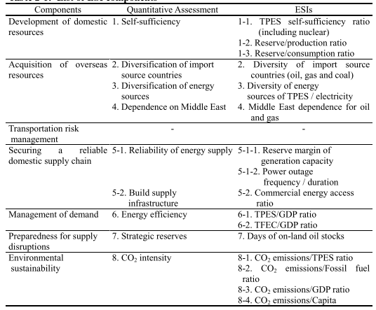

Di Indonesia, indeks ketahanan energi didefinisikan oleh Dewan Energi Nasional [48] yang terdiri dari empat aspek yang saling terkait dan berpengaruh, yaitu ketersediaan (*availability*), kemampuan akses (a*ccessibility*), keterjangkauan (*affordability*) dan penerimaan masyarakat (*acceptability*). Terdapat total 20 indikator ketahanan energi dalam empat aspek tersebut dengan masing-masing indikator memiliki kondisi parameter yang diharapkan (*desired condition*) sebagaimana terlihat pada Tabel 5.

Tabel 5 Aspek, indikator dan parameter ketahanan energi nasional [48]

| **Aspek** | **Indikator** | **Kondisi parameter yang diharapkan** |
| --- | --- | --- |
| *Affordability* (Harga Terjangkau) | Produktivitas energi | * Peningkatan produk domestik bruto (PDB) melebihi peningkatan penggunaan energi primer. Semakin tinggi nilai produktivitas energi menunjukkan tingkat utilitas energi yang semakin baik dan efisien. |
| Harga BBM dan LPG | * Harga jual BBM dan LPG mengandung maksimal 20% subsidi |
| Harga listrik | * Tarif Tenaga Listrik (TTL) mencerminkan BPP dan margin usaha * Penerapan harga listrik regional |
| Harga gas bumi | * Harga jual gas bumi minimal sama dengan harga keekonomian lapangan (berdasarkan POD) |
| *Accessibility* (Kemampuan Akses ke Masyarakat) | Penyediaan BBM dan LPG | * Kemampuan produksi kilang BBM dan LPG memenuhi 100% kebutuhan domestic * Kapasitas Penyimpanan BBM dan LPG mampu menyimpan 30 hari konsumsi * Transportasi distribusi BBM 30% menggunakan jalur pipa |
| Penyediaan tenaga listrik | * Pertumbuhan kapasitas pembangkit lebih besar dari kebutuhan * Interkoneksi sistem pembangkit dan jaringan * Neraca daya tidak defisit dan reserve margin sedikitnya 20% * Rasio Elektrifikasi 100%, losses jaringan < 10% * Stok sumber energi primer pada pembangkit minimal 20 hari konsumsi pembangkit |
| Pelayanan Listrik | * SAIDI 4 jam per pelanggan per tahun * SAIFI 3 kali per pelanggan per tahun |
| Penyediaan Gas Bumi | * *Existing* dan *Project Supply* dapat memenuhi paling sedikit 20% diatas kebutuhan (contracted dan commited) |
| Pelayanan Distribusi Gas Bumi | * Gangguan pasokan gas bumi domestic * *Unplanned shut down* lebih dari 30 hari dalam setahun * Infrastruktur gas bumi belum tersedia namun pasokan tersedia atau kebalikannya * Realisasi proyek hulu tertunda |
| *Availability* (Ketersediaan Energi) | Cadangan BBM dan LPG | * Cadangan BBM dan LPG 30 hari konsumsi |
| CPE | * Cadangan Penyangga Energi 30 hari konsumsi |
| Impor BBM dan LPG | * Impor BBM dan LPG kurang dari 30% kebutuhan domestic * Rasio Herfindahl-Hirschman Index (HHI) sumber impor BBM dan LPG ≤ 0,25 |
| Impor minyak bumi | * Kebutuhan intake kilang untuk minyak bumi 100% diharapkan terpenuhi dari dalam negeri * Rasio HHI sumber impor minyak bumi ≤ 0,25 |
| DMO Gas dan Batubara | * Pemenuhan gas bumi untuk domestik 60% dari produksi nasional * Pemenuhan batubara untuk domestik 40% dari produksi nasional (RUEN) |
| Pencapaian Bauran Energi | * Target bauran energi pada tahun 2025: minyak bumi 25%, batubara 30%, gas bumi 22% dan EBT 23%. |
| Cadangan dan sumber daya migas | * Cadangan terbukti minyak bumi minimal 15 tahun; Cadangan terbukti gas minimal 40 tahun * Reserve Replacement Ratio (RRR) minyak bumi >1; Reserve Replacement Ratio (RRR) gas bumi >1 |
| Cadangan dan sumber daya batubara | * Cadangan terbukti batubara minimal untuk kebutuhan 25 tahun ke depan; Adanya WPN |
| *Acceptability* (Ramah Lingkungan) | Efisiensi energi | * Elastisistas Energi < 1 * Intensitas Energi turun 1% per tahun Target |
| Peranan EBT | * Target EBT dalam bauran energi 23% tahun 2025 |
| Penurunan emisi gas rumah kaca | * Target penurunan emisi GRK 2030 sektor energi: penurunan 11% (314 juta ton CO2e) atau 14% (398 juta ton CO2e) dengan bantuan negara maju |

Berdasarkan [48], disebutkan bahwa penilaian indikator tersebut masih terdapat beberapa keterbatasan, antara lain hanya mencerminkan kondisi secara nasional dan belum mempertimbangkan ketahanan energi dalam jangka panjang. Selain itu, tahun penilaian indikator dilakukan berdasarkan masing- masing kondisi parameter keenergian tahun 2014 - 2018.

Metode yang dilakukan dalam penentuan dan pembobotan empat aspek yang memuat 20 indikator ketahanan energi didasarkan pada expert judgement, yang melibatkan anggota DEN periode 2009 - 2014 dengan metode *Analytical Hierarchy Process* (AHP). Nilai ketahanan energi Indonesia periode 2015 - 2019 dilakukan oleh *expert judgement* dari 46 responden yang dipilih sebagai penilai yang terdiri dari 28 unsur pemerintah (anggota DEN, kementerian/Lembaga terkait) dan 18 unsur non-pemerintah (pakar energi dari berbagai institusi perguruan tinggi dan lembaga penelitian). Responden tersebut ditentukan sesuai dengan pengalaman keahlian/ kepakaran/ keprofesionalan di bidang energi dan mengetahui perkembangan kebijakan energi sampai saat ini. Hasil penilaian 46 responden tersebut diolah dengan metode statististik deskriptif sehingga diperoleh nilai masing-masing aspek, indikator, dan tingkat ketahanan energi periode 2015 - 2019.

#### Indeks Perubahan Iklim (*Climate Change Index)*

*Climate index* dibuat untuk memberikan evaluasi yang komprehensif dan seimbang dari berbagai negara yang dievaluasi. Terdapat 58 negara yang dievaluasi dengan index tertinggi dimiliki oleh Swedia dan index terendah dimiliki oleh Amerika Serikat. Secara garis besar, terdapat empat kategori yang dianalisis yaitu [49]:

1. *Global Greenhouse Gas* (GHG) emission dengan bobot 40%
2. Energi terbarukan dengan bobot 20%
3. Penggunaan energi dengan bobot 20%
4. Kebijakan terkait iklim dengan bobot 20%

Masing-masing nilai kategori didapat dari sub indikator yang berbeda. Misalnya pada energi terbarukan, penilaian didasarkan pada prosentase energi terbarukan terhadap penyediaan energi nasional (bobot 5%), pengembangan suplai energi dari sumber energi terbarukan (bobot 5%), serta indikator lainnya. Secara rinci komponen yang dinilai dalam index perubahan iklim, dapat dilihat pada Gambar 11.

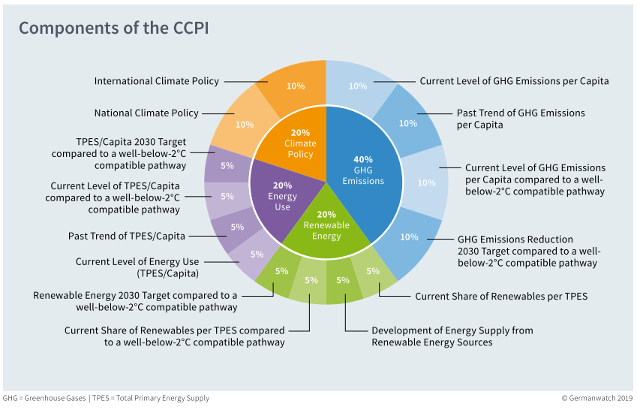

Gambar 11 Komponen Climate Change Performance Index (CCPI) [49]

Sebanyak 14 indikator CCPI dihitung berdasarkan data kuantitatif yang diambil dari *International Energy Agency (IEA), PRIMAP, the Food and Agriculture Organization (FAO) dan The National GHG inventories* yang dikirimkan kepada UNFCC. Sementara indikator *(1) National Climate Policy* dan *(2) International Climate Policy* serta data kualitatif lain diambil dari studi para peneliti dengan basis peringkat kinerja yang diberikan oleh pakar kebijakan iklim dan energi dari lembaga swadaya masyarakat (LSM), universitas dan lembaga think tank di negara tersebut [49].

#### Indeks Ketahanan Air *(Water Securit Index)*

Terdapat berbagai konsep tentang ketahanan air *(water security)* tergantung pada disilin ilmu, area dan tema yang diambil dalam pembahasan tentang hal tersebut [50]. Secara garis besar, indikator ketahanan air meliputi aspek ketersediaan (*availability*), aksesibilitas (*accessibility*), keterjangkauan (*affordability*), kualitas (*quality*), keamanan (*safety*) dan stabilitas (*stability*) [51], [52]. Pada [53], telah dituliskan kerangka kerja untuk melakukan analisis *national water security index* sebagai berikut:

Tabel 6 Kerangka kerja Pengembangan Air di Asia untuk Menilai Ketahanan Air secara nasional [53]

| **Indeks** | **Pengukuran indeks** | **Komposisi indeks** |
| --- | --- | --- |
| Ketahanan air sektor rumah tangga | Sejauh mana negara memenuhi kebutuhan air dan sanitasi rumah tangga mereka dan meningkatkan kebersihan untuk kesehatan masyarakat | * Akses terhadap pasokan air * Akses sanitasi yang baik * Kebersihan |
| Ketahanan air sektor ekonomi | Penggunaan air yang produktif untuk menopang pertumbuhan ekonomi dalam produksi pangan, industri, dan energ | * Pengembangan ekonomi secara luas * Air untuk pertanian * Air untuk energi * Air untuk industri |
| Ketahanan air daerah perkotaan | Kemajuan menuju layanan dan pengelolaan air perkotaan yang lebih baik untuk mengembangkan kota yang layak huni | * Pasokan air perkotaan * Pengumpulan air limbah perkotaan * Sistem drainase untuk banjir dan badai * Kebersihan sungai di perkotaan |
| Ketahanan air untuk lingkungan | Seberapa baik daerah aliran sungai dikelola untuk mempertahankan ekosistem | * Kesehatan sungai (kebersihan dan keberadaan ekosistemnya) * Perubahan aliran * Tata kelola lingkungan |
| Ketahanan terhadap bencana yang terkait air | Kapasitas negara untuk mengatasi dan pulih dari dampak bencana terkait air | * Banjir dan badai * Kekeringan * Badai dan banjir di wilayah pesisir |

#### Indeks Ketahanan Pangan

Badan Ketahanan Pangan Kementerian Pertanian telah meluncurkan Laporan Indeks Ketahanan Pangan Indonesia 2018 [54] yang berisi ukuran ketahanan pangan dari setiap kota/kabupaten di Indonesia. Ketahanan pangan didefinisikan sebagai suatu kondisi terpenuhinya pangan bagi negara sampai dengan perseorangan, yang tercermin dari tersedianya pangan yang cukup, baik jumlah maupun mutunya, aman, beragam, bergizi, merata, dan terjangkau serta tidak bertentangan dengan agama, keyakinan, dan budaya masyarakat, untuk dapat hidup sehat, aktif, dan produktif secara berkelanjutan. Indeks Ketahanan Pangan (IKP) terdiri dari tiga aspek ketahanan pangan, yaitu ketersediaan, keterjangkauan dan pemanfaatan pangan dan memiliki sembilan indikator berdasarkan:

1. hasil review terhadap indeks ketahanan pangan global;
2. tingkat sensitifitas dalam mengukur situasi ketahanan pangan dan giz
3. keterwakilan 3 pilar ketahanan pangan
4. ketersediaan data tersedia secara rutin untuk periode tertentu (bulanan/tahunan) serta mencakup seluruh kabupaten/kota

Penilaian IKP dilakukan dengan melibatkan expert judgement dengan memberikan bobot pada setiap indikator. Pembobotan dilakukan mengacu pada metode yang dikembangkan The *Economist Intelligence Unit* (EIU) dalam menyusun *Global Food Security Index* (GFSI) dan *Global Hunger Index* (GHI). Pembobotan untuk tingkat kota dan kabupaten memiliki perbedaaan sebagaimana terlihat pada Tabel 7. Hal ini dikarenakan untuk wilayah perkotaan aspek ketersediaan pangan tidak dipengaruhi oleh produksi yang berasal dari wilayah sendiri, tetapi berasal dari perdagangan antar wilayah. Nilai bobot ketersediaan pangan kemudian dialihkan kepada 8 indikator lainnya secara proporsional berdasarkan masing-masing aspek.

Tabel 7 Bobot indikator Kabupaten/Kota berdasarkan Expert Judgement [54]

| **No.** | **Indikator** | **Bobot untuk Kota** | **Bobot untuk Kabupaten** |
| --- | --- | --- | --- |
| **Aspek Ketersediaan Pangan** | | | |
| 1 | Rasio konsumsi normatif terhadap ketersediaan bersih (padi, jagung, ubi kayu, ubi jalar) per kapita | - | 0,30 |
| **Sub Total** | | **-** | **0,3** |
| **Aspek Keterjangkauan Pangan** | | | |
| 2 | Presentase penduduk di bawah garis kemiskinan | 0,2 | 0,15 |
| 3 | Presentase rumah tangga dengan proporsi pengeluaran untuk pangan lebih dari 65% terhadap total pengeluaran | 0,125 | 0,075 |
| 4 | Presentase rumah tangga tanpa akses listrik | 0,125 | 0,075 |
| **Sub Total** | | **0,45** | **0,3** |
| **Aspek Pemanfaatan Pangan** | | | |
| 5 | Rata-rata lama sekolah perempuan di atas 15 tahun | 0,08 | 0,05 |
| 6 | Persentase rumah tangga tanpa akses ke air bersih | 0,18 | 0,15 |
| 7 | Rasio jumlah penduduk per tenaga kesehatan terhadap tingkat kepadatan penduduk | 0,08 | 0,05 |
| 8 | Prevalence Balita Stunting | 0,08 | 0,05 |
| 9 | Angka harapan hidup saat lahir | 0,13 | 0,10 |
| **Sub Total** | | **0,55** | **0,40** |

Bila dilihat pada Tabel 7, komponen akses terhadap air bersih dan akses listrik menjadi indikator yang penting dan telah disebutkan dalam indeks ketahanan pangan. Hal ini merupakan sinyal positif bahwa ketersediaan pangan secara langsung terkait dengan kedua variabel tersebut.

### Mendefinisikan gap yang terjadi antara *current condition* dan *desired condition*

Setelah melihat data yang ada dan *desired condition* yang diinginkan berdasarkan indeks ketahanan masing-masing variabel, dilakukan pemilihan indikator yang digunakan dalam analisis perencanaan energi. Pada tahap ini, penting untuk mengidentifikasi semua indikator, baik yang secara langsung maupun tidak yang berpengaruh pada setiap variabel. Salah satu hal yang dapat dilakukan untuk analisis ini adalah dengan menggambarkan hubungan antar variabel menggunakan *Causal Loop Diagram* (CLD) seperti pada Gambar 12. Penggambaran CLD seperti pada Gambar 12 didasarkan pada penelitian yang dilakukan oleh Sani [16], Ullah [11] dan Amadei [55] yang menganalisis tantangan energi mix di Indonesia, tantangan pembangunan pembangkit listrik di Kanada dan tantangan dalam pemberdayaan masyarakat secara umum dalam mengintegrasikan variabel energi, air dan pangan.

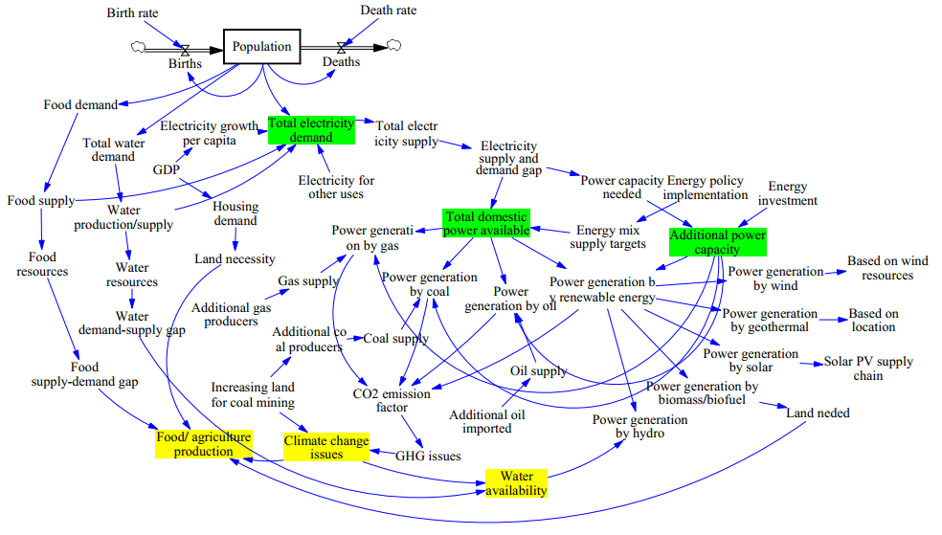

Gambar 12 Analisis integrasi CEWF di Indonesia

### Memberikan skala prioritas/ pembobotan pada permasalahan berdasarkan pengaruh antar variabel

Terdapat setidaknya dua metode pendekatan yang dapat dilakukan dalam menentukan gap ini, yaitu (1) melakukan analisis berdasarkan data yang ada dan (2) melakukan wawancara atau menyebarkan kuisioner dalam penilaian indeks ketahanan setiap variabel terhadap tenaga ahli di bidang tersebut atau dalam pembahasan sebelumnya disebut *Expert Judgement*. Tenaga ahli diperlukan untuk membantu menentukan pembobotan dari indikator yang ada serta memberikan penilaian terhadap setiap indikator yang telah ditentukan. Relevansi aau keterkaitan secara langsung dan tidak langsung antar variabel dapat menjadi dasar penentuan bobot indikator.

### Melakukan pemodelan dengan skenario BaU

Setelah melihat indikator dan pembobotan yang diakukan *expert judgement*, pemodelan dapat dilakukan. Pembuatan perangkat lunak perlu dilakukan untuk menyesuaikan dengan variabel dan indikator yang telah dipilih. Pemodelan dilakukan denan skenario *Business as Usual* (BaU) untuk melihat keterkaitan antar indikator dan variabel pada konsdisi saat ini dan memproyeksikannya di masa yang akan datang.

### Melakukan intervensi pemodelan dengan membuat beberapa skenario optimasi terhadap variabel

Pembuatan skenario dilakukan untuk memenuhi konsensus internasional yang telah disepakati Indonesia, salah satu diantaranya komitmen tentang penurunan emisi CO2 yang tertuang dalam NDC dan komitmen terhadap *Paris Agreement*.

### Validasi model

Untuk melihat bahwa pemodelan yang dibuat memberikan hasil yang benar dan dapat dipertanggungjawabkan, perlu dilakukan validasi dengan menggunakan perangkat lunak lain yang telah tersedia.

### Membuat perencanaan implementasi sesuai dengan hasil analisis pemodelan

Di akhir penelitian, jika pemodelan yang dilakukan telah berhasil divalidasi, akan disusun rencana implementasi yang sesuai dengan hasil pemodelan tersebut.

# Jadwal Penelitian

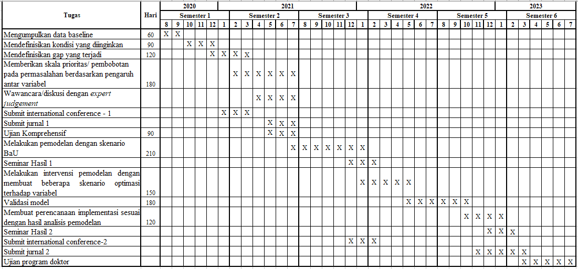

# Daftar Pustaka

[1] Badan Pusat Statistik, *Statistik Indonesia 2019*. Jakarta, 2019.

[2] PT.PLN, “Rencana Usaha Penyediaan Tenaga Listrik 2019 - 2028,” pp. 2019–2028, 2019.

[3] DEN, “Laporan Kinerja,” 2019.

[4] P. E. Wicaksono, “Target Rasio Elektrifikasi 99,9 Persen di 2019 Tak Tercapai,” Jakarta, 2020.

[5] Sekretariat Jendral Dewan Energi Nasional, “Laporan Kajian Penelaahan Neraca Energi Nasional 2019,” *Kementeri. Energi dan Sumber Daya Miner.*, 2019.

[6] U. Nations, “Transforming our world: the 2030 agenda for sustainable development,” 2015.

[7] W. Y. Santoso, “Kebijakan Nasional Indonesia dalam Adaptasi dan Mitigasi Perubahan Iklim,” *Hasanuddin Law Rev.*, vol. 1, no. 3, p. 371, 2015.

[8] W. H. Sihombing, Suntoyo, and K. Sambodho, “Kajian Kenaikan Muka Air Laut di Kawasan Pesisir Kabupaten Tuban, Jawa Timur,” vol. 1, pp. 6–9, 2012.

[9] Farida, Dasrizal, and T. Febriani, “Review: Produktivitas Air dalam Pengelolaan Sumber daya Air Pertanian di Indonesia,” *J. Spasial*, vol. 5, no. 3, pp. 65–72, 2018.

[10] S. Wilonoyudho, R. Rijanta, Y. T. Keban, and B. Setiawan, “Urbanization and Regional Imbalances in Indonesia,” vol. 9521, no. 2, 2017.

[11] H. Qudrat-Ullah, “Understanding the dynamics of electricity generation capacity in Canada: A system dynamics approach,” *Energy*, vol. 59, no. November, pp. 285–294, 2013.

[12] A. Endo *et al.*, “Methods of the Water-Energy-Food Nexus,” pp. 5806–5830, 2015.

[13] X. Zhang and V. V Vesselinov, “Integrated Modeling Approach for Optimal Management of Water , Energy and Food Security Nexus Advances in Water Resources Integrated modeling approach for optimal management of water , energy and food security nexus,” *Adv. Water Resour.*, vol. 101, no. December, pp. 1–10, 2016.

[14] H. Sciences, J. Journal, and H. July, “Challenges in operationalizing the water – energy – food nexus,” no. July, 2017.

[15] J. Dai *et al.*, “Water-energy nexus : A review of methods and tools for macro-assessment Water-energy nexus : A review of methods and tools for macro-assessment,” *Appl. Energy*, vol. 210, no. September, pp. 393–408, 2017.

[16] K. Sani, M. Siallagan, U. S. Putro, and K. Mangkusubroto, “Indonesia energy mix modelling using system dynamics,” *Int. J. Sustain. Energy Plan. Manag.*, vol. 18, no. January, pp. 29–52, 2018.

[17] M. Laimon, T. Mai, S. Goh, and T. Yusaf, “Energy sector development: System dynamics analysis,” *Appl. Sci.*, vol. 10, no. 1, pp. 1–19, 2019.

[18] K. Handayani, T. Filatova, Y. Krozer, and P. Anugrah, “Seeking for a climate change mitigation and adaptation nexus : Analysis of a long-term power system expansion Model for Analysis of Energy Demand,” *Appl. Energy*, vol. 262, no. January, p. 114485, 2020.

[19] P. . Bernard Amadei, “A Systems Approach to Modeling the Water-Energy-Land-Food Nexus Vol 1.pdf.” p. 236, 2014.

[20] D. Slijkerman and M. Van Der Geest, “Nexus interventions for small tropical islands : case study Bonaire,” 2019.

[21] S. Baki and C. Makropoulos, “Tools for Energy Footprint Assessmentin Urban Water Systems,” 2014, vol. 89, pp. 548–556.

[22] Z. Yuanchun, “China ’ s energy-water nexus : Spillover effect of energy and water policy,” in *24th IIOA Conference*, 2016, p. 714.

[23] T. F. Rutherford, “Applied General Equilibrium Modeling with MPSGE as a GAMS Subsystem: An Overview of the Modeling Framework and Syntax ∗,” Colorado, 1997.

[24] V. C. Tidwell, S. N. Laboratories, L. Malczynski, G. T. Klise, S. N. Laboratories, and C. R. Castillo, “Exploring the Water-Thermoelectric Power Nexus,” no. September, 2012.

[25] V. C. Tidwell and V. Pebbles, “The Water-Energy-Environment Nexus in the Great Lakes Region : The Case The Water-Energy-Environment Nexus in the Great Lakes Region : The Case for Integrated Resource Planning,” no. April, 2016.

[26] FAO, *Walking the Nexus Talk : Assessing the Water-Energy-Food Nexus*. Rome: Food and Agriculture Organization of the United Nations, 2014.

[27] B. T. Daher and R. H. Mohtar, “Water – energy – food ( WEF ) Nexus Tool 2 . 0 : guiding integrative resource planning and decision-making,” vol. 8060, no. December, 2015.

[28] S. Y. Auyang, *Foundations of Complex-system Theories in Economics, Evolutionary Biology and Statistical Physics*, 1999th ed. Cambridge: Cambridge University Press, 1999.

[29] FAO, *An Innovative Accounting Framework for the Food-Energy-Water Nexus*. 2013.

[30] B. N. Egoh *et al.*, “Mapping water provisioning services to support the ecosystem – water – food – energy nexus in the Danube river basin,” vol. 17, no. 2016, pp. 278–292, 2020.

[31] R. Srinivasan, C. Santhi, R. D. Harmel, and A. Van Griensven, “Swat: m,” vol. 55, no. 4, pp. 1491–1508, 2012.

[32] R. V. Walker, “Sustainability Beyond Eco-efficiency : A Multi-sectoral Systems Analysis of Water , Nutrients , and Energy,” no. January 2010, 2016.

[33] R. V. Walker, M. B. Beck, and J. W. Hall, “Water and nutrient and energy systems in urbanizing watersheds,” no. January, 2017.

[34] R. V. Walker, M. B. Beck, J. W. Hall, R. J. Dawson, and O. Heidrich, “The energy-water-food nexus : Strategic analysis of technologies for transforming the urban metabolism,” *J. Environ. Manage.*, vol. 141, pp. 104–115, 2014.

[35] P. H. Brunner and H. Rechberger, *Practial Handbook of Material Flow Analysis*. Taylor & Francis e-Library, 2005.

[36] C. Country, “Understanding Modelling Tools for Sustainable Development.”

[37] M. Howells, “Climate , Land , Energy and Water strategies (CLEWs),” 2018.

[38] M. Weirich, “Global Resouce Modelling of the Climate, Land, Energy and Water (CLEW) Nexus Using the Open Source Energy modelling System (OSEMOSYS),” Royal Institute of Technology Stockholm (KTH), New York, 2013.

[39] M. Welsch, M. Bazilian, and H. Rogner, “Incorporating flexibility requirements into long-term energy system models – A case study on high levels of renewable electricity penetration in Ireland Incorporating flexibility requirements into long-term energy system models – A case study on high leve,” *Appl. Energy*, vol. 135, no. January, pp. 600–615, 2016.

[40] D. D. Konadu *et al.*, “Land use implications of future energy system trajectories — The case of the UK 2050 Carbon Plan,” *Energy Policy*, vol. 86, pp. 328–337, 2015.

[41] I. Kraucunas, L. Clarke, J. Dirks, and J. Hathaway, “Investigating the Nexus of climate , energy , water , and land at decision- relevant scales : the Platform for Regional Integrated Modeling and Analysis ( PRIMA ) Investigating the nexus of climate , energy , water , and land at decision-relevant scales :,” no. June, 2015.

[42] I. Gorton, C. Sivaramakrishnan, and G. Black, “Velo: A Knowledge- Management Framework for Modeling and Simulation,” 2012.

[43] Y. Almulla, E. Ramos, F. Gardumi, C. Taliotis, A. Lipponen, and M. Howells, “The role of Energy-Water nexus to motivate transboundary cooperation:,” *Int. J. Sustain. Energy Plan. Manag.*, vol. 18, pp. 3–28, 2018.

[44] R. E. Engström, G. Destouni, M. Howells, V. Ramaswamy, H. Rogner, and M. Bazilian, “Cross-scalewater and land impacts of local climate and energy policy-A local Swedish analysis of selected SDG interactions,” *Sustain.*, vol. 11, no. 7, 2019.

[45] K. E. Susanto and D. Mardiatno, “Proyesi Kenaikan Permukaan Laut dan Dampaknya Terhadap Banjir Genangan Kawasan Pesisir,” vol. 24, no. 2, pp. 101–120, 2010.

[46] H. (York U. Qudrat-Ullah, *The Physics of Stocks and Flows of Energy Systems: Applications in Energy Policy*. 2016.

[47] K. Koyama, “Study on the Development of an Energy Security Index and an Assessment of Energy Security for East Asian Countries, Chapter 2 Developing an Energy Security Index,” no. June, Jakarta, 2012, pp. 7–47.

[48] Dewan Energi Nasional, *Ketahanan Energi Indonesia 2019*. 2019.

[49] J. Burck *et al.*, “Climate Change Performance Index: Results 2020,” Berlin, 2020.

[50] A. K. Gain, C. Giupponi, and Y. Wada, “Measuring global water security towards sustainable development goals,” *Environ. Res. Lett.*, vol. 11, no. 12, 2016.

[51] T. Water and F. S. Nexus, “Understanding the Nexus,” no. November, 2011.

[52] L. Bizikova, D. Roy, D. Swanson, and M. Venema, Henry David, McCandless, “The Water-energy-food Security Nexus: Towards a Practical Planning and Decision-support Framework for Landscape Investment and Risk Management,” *Int. Inst. Sustain. Dev.*, no. February, p. 28, 2013.

[53] ADB, *Asian Water Development Outlook 2016, Description of Methodology and Data*. 2016.

[54] BKP, *Ketahanan Pangan Indonesia*. 2018.

[55] B. Amadei, “A Systems Approach to Modeling the Water-Energy-Land-Food Nexus Vol 2.pdf.” p. 252, 2019.